**МИНОБРНАУКИ РОССИИ**

**Санкт-Петербургский государственный**

**электротехнический университет**

**«ЛЭТИ» им. В.И. Ульянова (Ленина)**

**Кафедра МО ЭВМ**

отчет

**по лабораторной работе №2**

**по дисциплине «Базы данных»**

Тема: Реализация базы данных в СУБД MySQL

|  |  |  |
| --- | --- | --- |
| Студент гр. 9304 |  | Ковалёв П.Д. |
| Преподаватель |  | Заславский М.М. |

Санкт-Петербург

2021

## Цель работы.

Развернуть локально базу данных на основе MySQL и выполнить запросы к ней.

## Задание.

Вариант 9.

Необходимо развернуть MySQL локально:

1. Написать запросы для создания таблиц из предыдущей лабораторный работы.
2. Заполнить тестовыми данными: 5-10 строк на каждую таблицу, обязательно наличие связи между ними, данные приближены к реальности.
3. Написать запросы к БД, отвечающие на вопросы из предыдущей лабораторной работы.
4. Исходный код выложить на www.db-fiddle.com для проверки работоспособности.
5. Исходный код в виде .sql файла запушить в виде PR в репо.

**Выполнение работы.**

Сначала были созданы и заполнены 7 таблиц: passport, salary, route, bus, bus_type, driver, driver_on_bus. Заполненные таблицы представлены на рисунках 1-7.

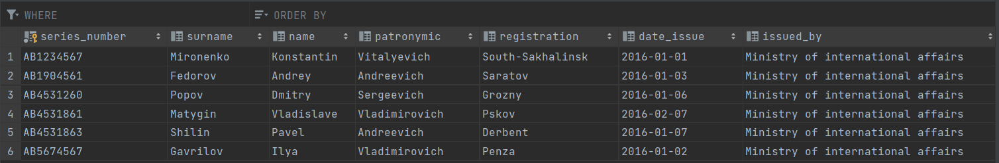

Рисунок 1 – Таблица passport

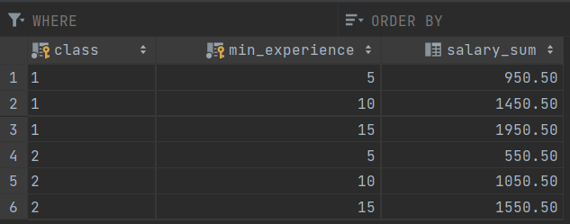

Рисунок 2 – Таблица salary

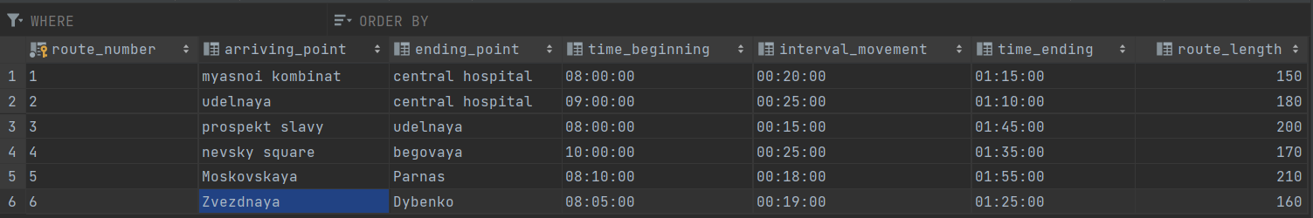

Рисунок 3 – Таблица route

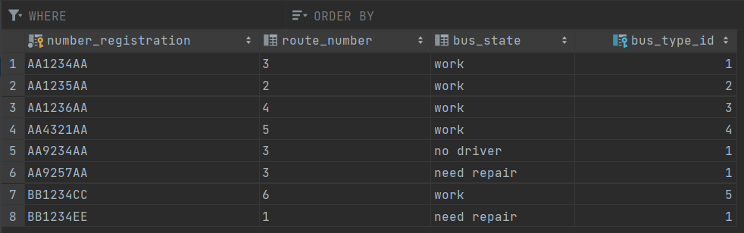

Рисунок 4 – Таблица bus

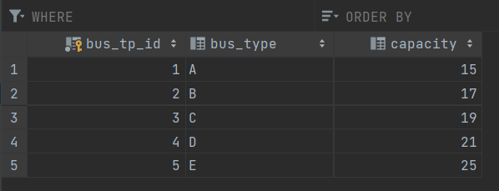

Рисунок 5 – Таблица bus_type

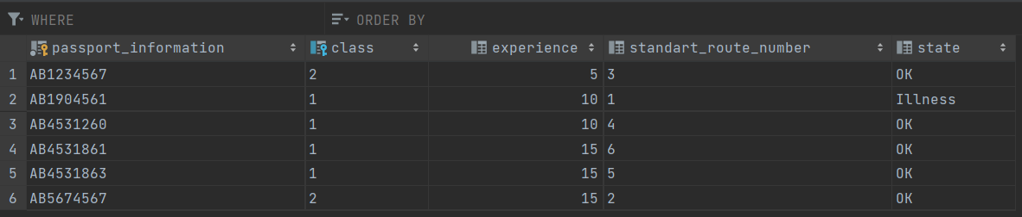

Рисунок 6 – Таблица driver

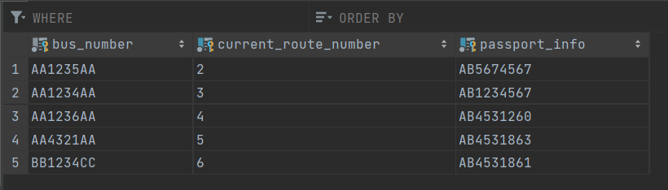

Рисунок 7 – Таблица driver_on_bus

Далее были написаны запросы. Это можно видеть на рисунке 8.

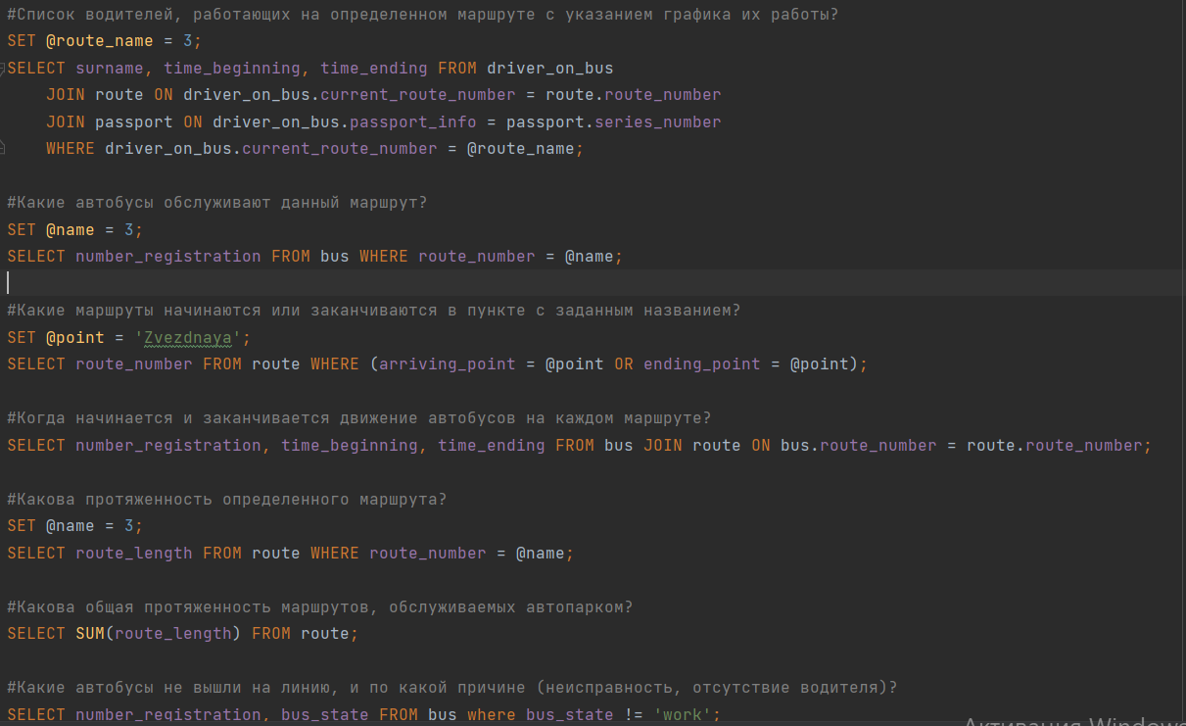

Рисунок 8 – Запросы к БД

Результаты запросов представлены на рисунках 9 -15.



Рисунок 9 – Результат первого запроса

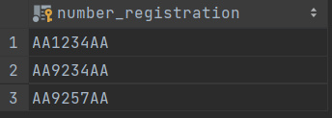

Рисунок 10 – Результат второго запроса



Рисунок 11 – Результат третьего запроса

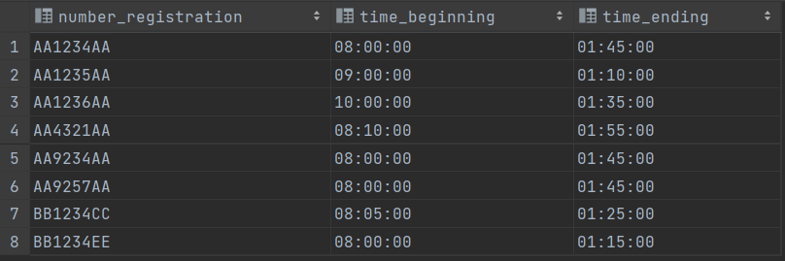

Рисунок 12 – Результат четвёртого запроса

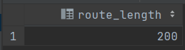

Рисунок 13 – Результат пятого запроса

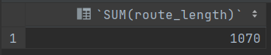

Рисунок 14 – Результат шестого запроса

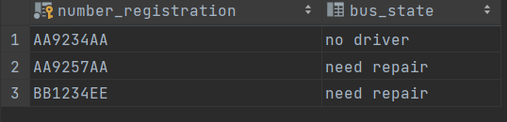

Рисунок 15 – Результат седьмого запроса

Ссылка на db-fiddle:

https://www.db-fiddle.com/f/x4N6sCAhG8X2YHKz3pb35n/0

Код программы представлен в приложении А.

## Выводы.

Развернули локально базу данных на основе MySQL и выполнили запросы к ней.

# Приложение А Исходный код программы

Название файла: main.sql

#salary table

drop table if exists driver_on_bus;

drop table if exists driver;

drop table if exists bus;

drop table if exists bus_type;

drop table if exists route;

drop table if exists passport;

drop table if exists salary;

CREATE TABLE salary(

class VARCHAR(10),

min_experience INT UNSIGNED,

salary_sum DECIMAL(10,2),

PRIMARY KEY (class, min_experience)

);

#passport table

CREATE TABLE passport(

series_number VARCHAR(50) PRIMARY KEY,

surname VARCHAR(20),

name VARCHAR(20),

patronymic VARCHAR(20),

registration VARCHAR(50),

date_issue DATE,

issued_by VARCHAR(50)

);

#Route

CREATE TABLE route(

route_number VARCHAR(10) PRIMARY KEY,

arriving_point VARCHAR(20),

ending_point VARCHAR(20),

time_beginning TIME,

interval_movement TIME,

time_ending TIME,

route_length INT UNSIGNED

);

CREATE TABLE bus_type(

bus_tp_id INT UNSIGNED PRIMARY KEY,

bus_type VARCHAR(10),

capacity INT UNSIGNED

);

CREATE TABLE bus(

number_registration VARCHAR(10) PRIMARY KEY,

route_number VARCHAR(10),

bus_state VARCHAR(50),

bus_type_id INT UNSIGNED,

FOREIGN KEY (bus_type_id) REFERENCES bus_type(bus_tp_id)

);

CREATE TABLE driver(

passport_information VARCHAR(50) PRIMARY KEY,

class VARCHAR(10),

experience INT UNSIGNED,

standart_route_number VARCHAR(10),

state VARCHAR(20),

#FOREIGN KEY (passport_information) REFERENCES passport(series_number),

#FOREIGN KEY (passport_information) REFERENCES driver_on_bus(passport_info),

FOREIGN KEY (class) REFERENCES salary(class)

);

CREATE TABLE driver_on_bus(

bus_number VARCHAR(10),

current_route_number VARCHAR(10),

passport_info VARCHAR(50),

FOREIGN KEY (bus_number) REFERENCES bus(number_registration),

FOREIGN KEY (current_route_number) REFERENCES route(route_number),

FOREIGN KEY (passport_info) REFERENCES driver(passport_information),

PRIMARY KEY (bus_number, current_route_number, passport_info)

);

#inserting

INSERT INTO passport (series_number, surname, name, patronymic, registration, date_issue, issued_by)

VALUES ('AB1234567', 'Mironenko', 'Konstantin', 'Vitalyevich', 'South-Sakhalinsk', '2016-01-01', 'Ministry of international affairs');

INSERT INTO passport (series_number, surname, name, patronymic, registration, date_issue, issued_by)

VALUES ('AB5674567', 'Gavrilov', 'Ilya', 'Vladimirovich', 'Penza', '2016-01-02', 'Ministry of international affairs');

INSERT INTO passport (series_number, surname, name, patronymic, registration, date_issue, issued_by)

VALUES ('AB1904561', 'Fedorov', 'Andrey', 'Andreevich', 'Saratov', '2016-01-03', 'Ministry of international affairs');

INSERT INTO passport (series_number, surname, name, patronymic, registration, date_issue, issued_by)

VALUES ('AB4531260', 'Popov', 'Dmitry', 'Sergeevich', 'Grozny', '2016-01-06', 'Ministry of international affairs');

INSERT INTO passport (series_number, surname, name, patronymic, registration, date_issue, issued_by)

VALUES ('AB4531863', 'Shilin', 'Pavel', 'Andreevich', 'Derbent', '2016-01-07', 'Ministry of international affairs');

INSERT INTO passport (series_number, surname, name, patronymic, registration, date_issue, issued_by)

VALUES ('AB4531861', 'Matygin', 'Vladislave', 'Vladimirovich', 'Pskov', '2016-02-07', 'Ministry of international affairs');

INSERT INTO salary (class, min_experience, salary_sum)

VALUES ('1', 5, 950.50);

INSERT INTO salary (class, min_experience, salary_sum)

VALUES ('2', 5, 550.50);

INSERT INTO salary (class, min_experience, salary_sum)

VALUES ('1', 10, 1450.50);

INSERT INTO salary (class, min_experience, salary_sum)

VALUES ('2', 10,1050.50);

INSERT INTO salary (class, min_experience, salary_sum)

VALUES ('1', 15, 1950.50);

INSERT INTO salary (class, min_experience, salary_sum)

VALUES ('2', 15,1550.50);

INSERT INTO route (route_number, arriving_point, ending_point,time_beginning, interval_movement, time_ending, route_length)

VALUES ('1', 'myasnoi kombinat', 'central hospital','08:00:00', '00:20:00', '01:15:00', 150);

INSERT INTO route (route_number, arriving_point, ending_point,time_beginning, interval_movement, time_ending, route_length)

VALUES ('2', 'udelnaya', 'central hospital','09:00:00', '00:25:00', '01:10:00', 180);

INSERT INTO route (route_number, arriving_point, ending_point,time_beginning, interval_movement, time_ending, route_length)

VALUES ('3', 'prospekt slavy', 'udelnaya','08:00:00', '00:15:00', '01:45:00', 200);

INSERT INTO route (route_number, arriving_point, ending_point,time_beginning, interval_movement, time_ending, route_length)

VALUES ('4', 'nevsky square', 'begovaya','10:00:00', '00:25:00', '01:35:00', 170);

INSERT INTO route (route_number, arriving_point, ending_point,time_beginning, interval_movement, time_ending, route_length)

VALUES ('5', 'Moskovskaya', 'Parnas','08:10:00', '00:18:00', '01:55:00', 210);

INSERT INTO route (route_number, arriving_point, ending_point,time_beginning, interval_movement, time_ending, route_length)

VALUES ('6', 'Zvezdnaya', 'Dybenko','08:05:00', '00:19:00', '01:25:00', 160);

INSERT INTO bus_type (bus_tp_id, bus_type, capacity)

VALUES ('1', 'A', 15);

INSERT INTO bus_type (bus_tp_id, bus_type, capacity)

VALUES ('2', 'B', 17);

INSERT INTO bus_type (bus_tp_id, bus_type, capacity)

VALUES ('3', 'C', 19);

INSERT INTO bus_type (bus_tp_id, bus_type, capacity)

VALUES ('4', 'D', 21);

INSERT INTO bus_type (bus_tp_id, bus_type, capacity)

VALUES ('5', 'E', 25);

INSERT INTO driver (passport_information, class, experience, standart_route_number, state)

VALUES ('AB1234567', '2', 5, '3', 'OK');

INSERT INTO driver (passport_information, class, experience, standart_route_number, state)

VALUES ('AB5674567', '2', 15, '2', 'OK');

INSERT INTO driver (passport_information, class, experience, standart_route_number, state)

VALUES ('AB1904561', '1', 10, '1', 'Illness');

INSERT INTO driver (passport_information, class, experience, standart_route_number, state)

VALUES ('AB4531260', '1', 10, '4', 'OK');

INSERT INTO driver (passport_information, class, experience, standart_route_number, state)

VALUES ('AB4531863', '1', 15, '5', 'OK');

INSERT INTO driver (passport_information, class, experience, standart_route_number, state)

VALUES ('AB4531861', '1', 15, '6', 'OK');

INSERT INTO bus (number_registration, route_number, bus_state, bus_type_id)

VALUES ('AA1234AA', 3, 'work', 1);

INSERT INTO bus (number_registration, route_number, bus_state, bus_type_id)

VALUES ('AA9234AA', 3, 'no driver', 1);

INSERT INTO bus (number_registration, route_number, bus_state, bus_type_id)

VALUES ('AA9257AA', 3, 'need repair', 1);

INSERT INTO bus (number_registration, route_number, bus_state, bus_type_id)

VALUES ('AA1235AA', 2, 'work', 2);

INSERT INTO bus (number_registration, route_number, bus_state, bus_type_id)

VALUES ('AA1236AA', 4, 'work', 3);

INSERT INTO bus (number_registration, route_number, bus_state, bus_type_id)

VALUES ('AA4321AA', 5, 'work', 4);

INSERT INTO bus (number_registration, route_number, bus_state, bus_type_id)

VALUES ('BB1234CC', 6, 'work', 5);

INSERT INTO bus (number_registration, route_number, bus_state, bus_type_id)

VALUES ('BB1234EE', 1, 'need repair', 1);

INSERT INTO driver_on_bus (bus_number, current_route_number, passport_info)

VALUES ('AA1234AA',3,'AB1234567');

INSERT INTO driver_on_bus (bus_number, current_route_number, passport_info)

VALUES ('AA1235AA',2,'AB5674567');

INSERT INTO driver_on_bus (bus_number, current_route_number, passport_info)

VALUES ('AA1236AA',4,'AB4531260');

INSERT INTO driver_on_bus (bus_number, current_route_number, passport_info)

VALUES ('AA4321AA',5,'AB4531863');

INSERT INTO driver_on_bus (bus_number, current_route_number, passport_info)

VALUES ('BB1234CC',6,'AB4531861');

#querries

#Список водителей, работающих на определенном маршруте с указанием графика их работы?

SET @route_name = 3;

SELECT surname, time_beginning, time_ending FROM driver_on_bus

JOIN route ON driver_on_bus.current_route_number = route.route_number

JOIN passport ON driver_on_bus.passport_info = passport.series_number

WHERE driver_on_bus.current_route_number = @route_name;

#Какие автобусы обслуживают данный маршрут?

SET @name = 3;

SELECT number_registration FROM bus WHERE route_number = @name;

#Какие маршруты начинаются или заканчиваются в пункте с заданным названием?

SET @point = 'Zvezdnaya';

SELECT route_number FROM route WHERE (arriving_point = @point OR ending_point = @point);

#Когда начинается и заканчивается движение автобусов на каждом маршруте?

SELECT number_registration, time_beginning, time_ending FROM bus JOIN route ON bus.route_number = route.route_number;

#Какова протяженность определенного маршрута?

SET @name = 3;

SELECT route_length FROM route WHERE route_number = @name;

#Какова общая протяженность маршрутов, обслуживаемых автопарком?

SELECT SUM(route_length) FROM route;

#Какие автобусы не вышли на линию, и по какой причине (неисправность, отсутствие водителя)?

SELECT number_registration, bus_state FROM bus where bus_state != 'work';